**Bezbednosna analiza eksternih komponenti**

**1.Analiza ranjivosti**

Izvještaj koji dobijem mi pokazuje da postoji jedna ranjivost u našem projektu vezana za “jackson-databind” biblioteku verzije 2.15.4:

* **CVE-2023-35116**: Ova ranjivost omogućava napadačima da izazovu odbijanje usluge ili drugi neodređeni uticaj putem izgrađenog objekta koji koristi ciklične zavisnosti.

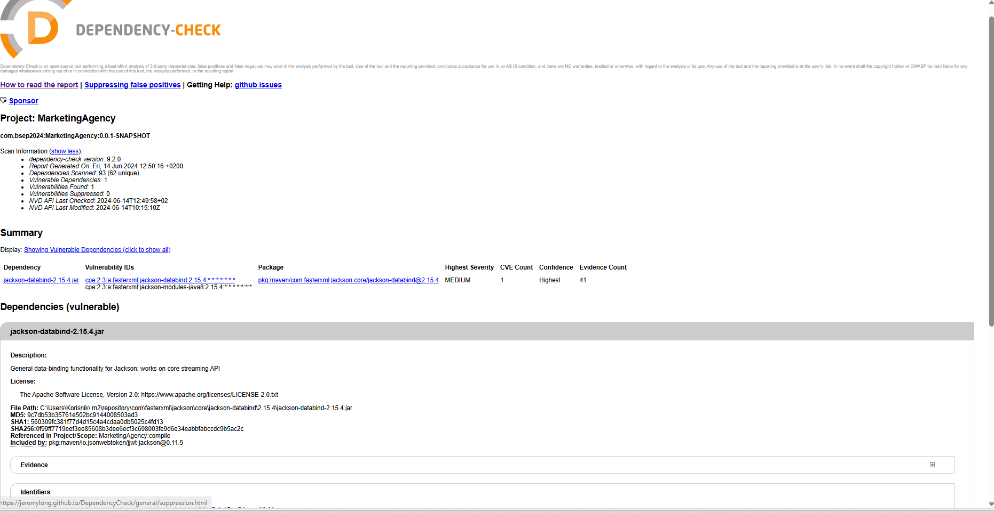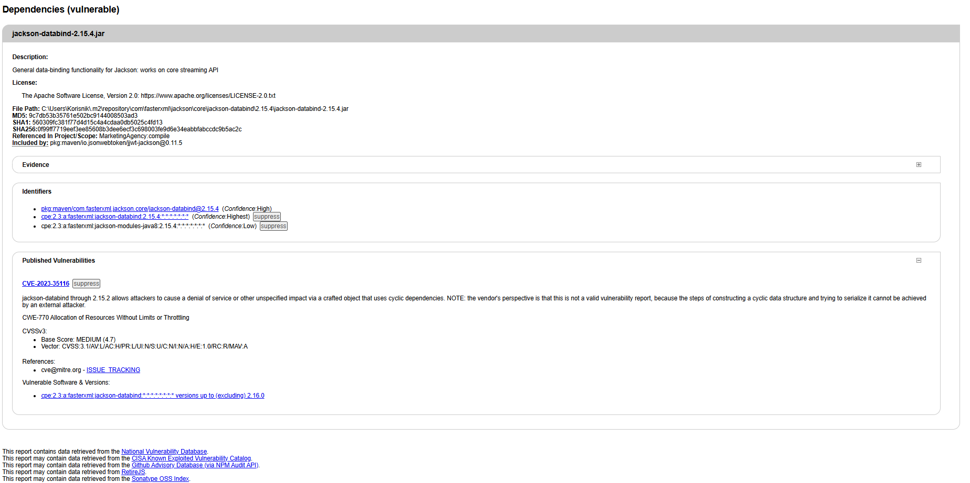

dependecy-check-report.html nakon prvog pokretanja

**2.Preduzete mere za prevazilazenje rizika**

* Ažurirana zavisnost “jackson-databind” na verziju 2.16.0, tako što je dodat dependecy u pom.xml za verziju 2.16.0.

**3.Novi izvještaj**

* U novom izvještaju nema ranjivosti.

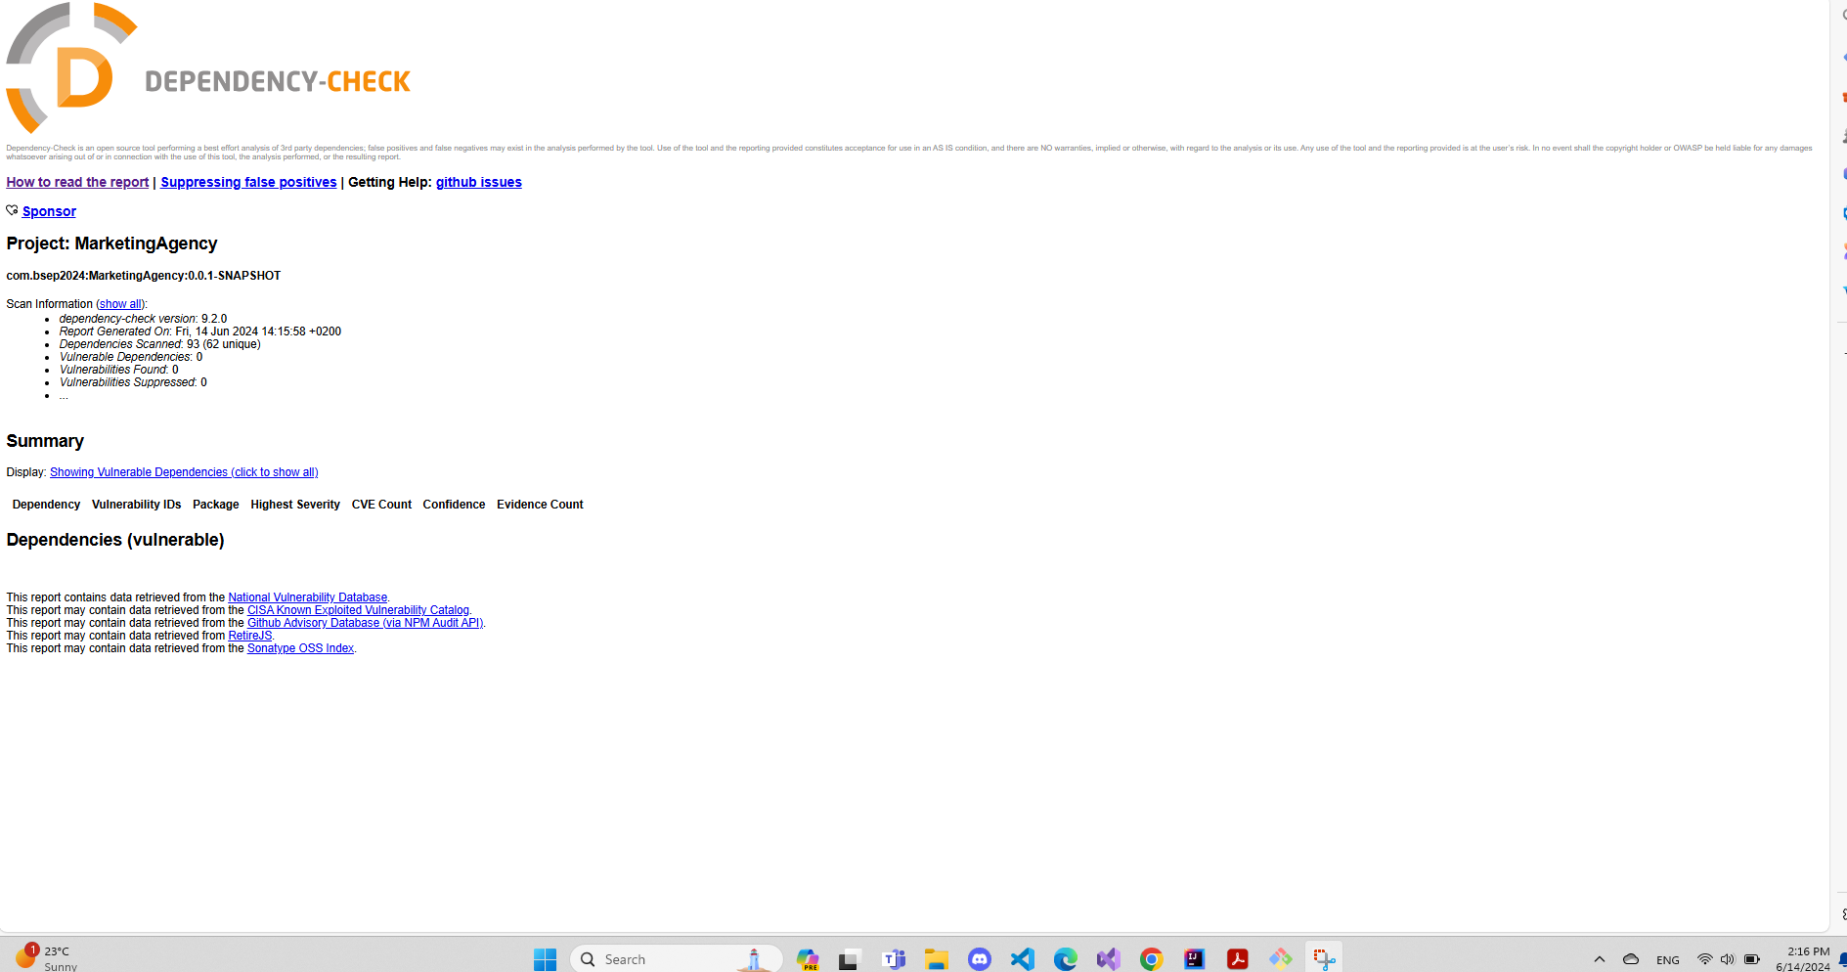

dependecy-check-report.html na kraju